С 11 по 23 марта 2021 года в МБДОУ № 41 «Ивушка» г.Калуги проводились мероприятия, направленные на популяризацию здорового образа жизни и приобщение воспитанников к систематическим занятиям физической культурой и спортом:

(«Согласие на обработку персональных данных, в том числе на публикацию на официальном сайте учреждения фотографий, имеется»).

1. Мероприятия по выполнению нормативов комплекса ГТО. Виды испытаний комплекса ГТО:

- Сгибание и разгибание рук в упоре лежа на полу.

- Наклон вперед из положения, стоя на гимнастической скамье.

- Прыжки в длину с места.

- Поднимание туловища из положения лежа на спине.

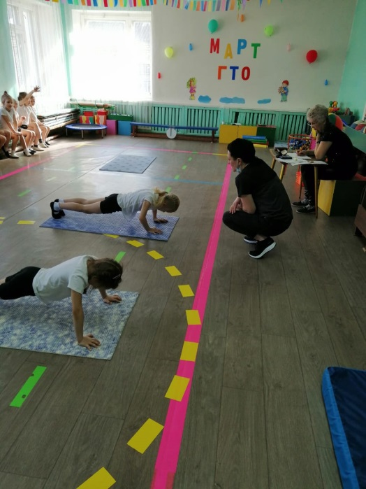

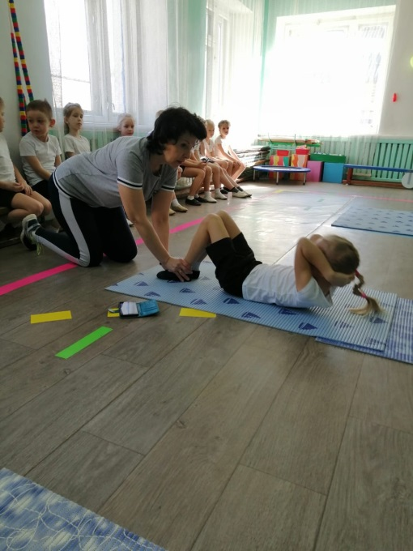

1. Заучивание пословиц и поговорок о здоровье;
2. Рассматривание иллюстраций: «Почему заболели ребята»;
3. Беседа: «Что я знаю о здоровье?»;
4. Дидактические игры «Что нам нужно для здоровья»;
5. Рисование «Мы со спортом крепко дружим!»;
6. Рассматривание альбома «Спортсмены России».